Formation Tuteurs : Accueil et encadrement des apprenants aides-soignants
Session 2024
Résultats de l’enquête de satisfaction à la fin de la formation (avril 2024)

Nombre de stagiaires : 5
Nombre de stagiaires ayant répondus à l’enquête : 5

- Recensement du pôle d’activité du stagiaire :

Hétérogénéité du groupe
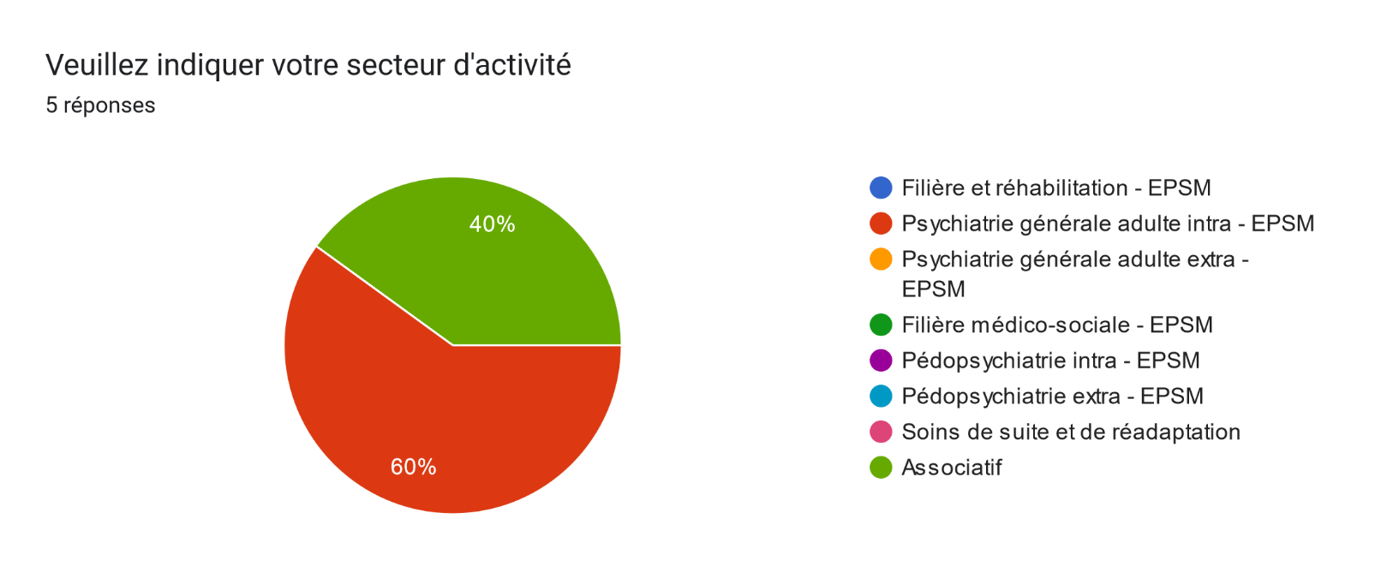

- Satisfaction générale de la formation dispensée :
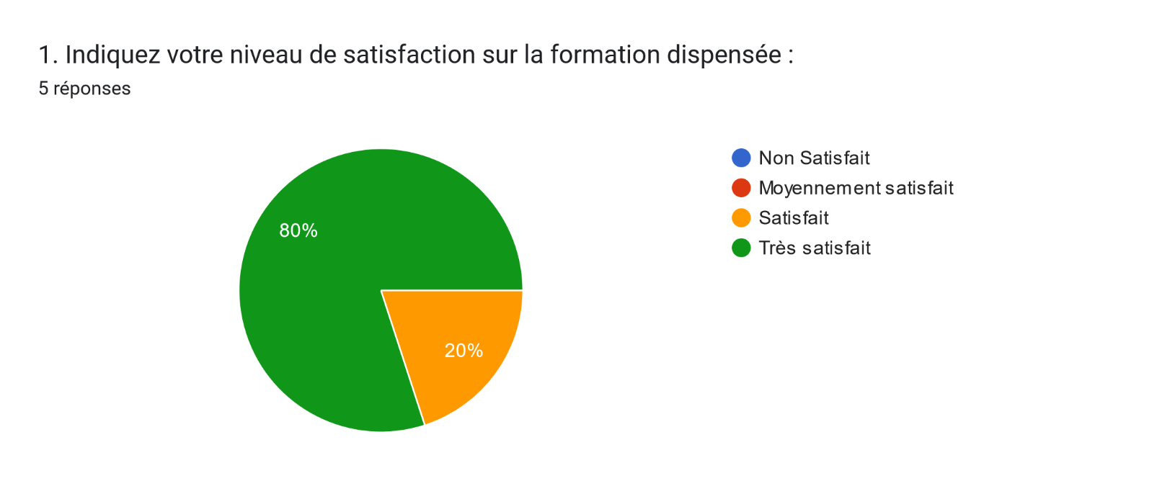

Argumentation du niveau de satisfaction :
- Echanges entre soignants et formateurs
- Portfolio
- Le suivi du livret de l’apprenant
- Les échanges, le dialogue
- Pour ma part, j’ai eu réponse à mes questions quant au nouveau référentiel et pour remplir le portfolio de l’élève

- Quels sont pour vous, les éléments à améliorer ?

- RAS
- Rien
- RAS
- Je ne vois pas, les formatrices sont vraiment à l’écoute et répondent vraiment à nos attentes

- Niveau d’accord sur les éléments du contenu pédagogique
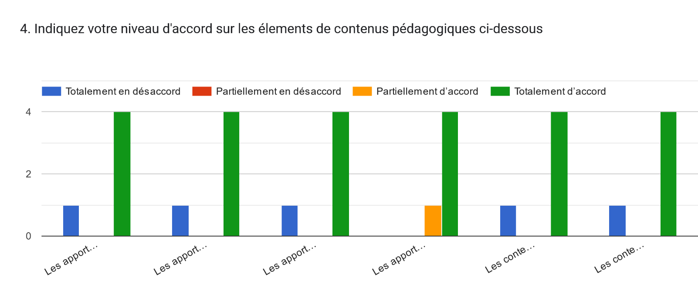

Les contenus dispensés vont vous être facilitateurs pour ajuster votre posture d’évaluateur des apprenants ?
Les contenus dispensés vont vous être facilitateurs pour ajuster votre posture d’accompagnement des apprenants ?
Les apports dispensés vont favoriser votre compréhension des compétences à visée professionnelle ?
Les apports dispensés vous permettent d’améliorer les outils de suivi de l’apprenant
Les apports dispensés vous permettent d’améliorer les outils d’encadrement de l’apprenant
Les apports dispensés vous permettent d’améliorer les outils d’accueil de l’apprenant

- Satisfaction concernant l’animation pédagogique
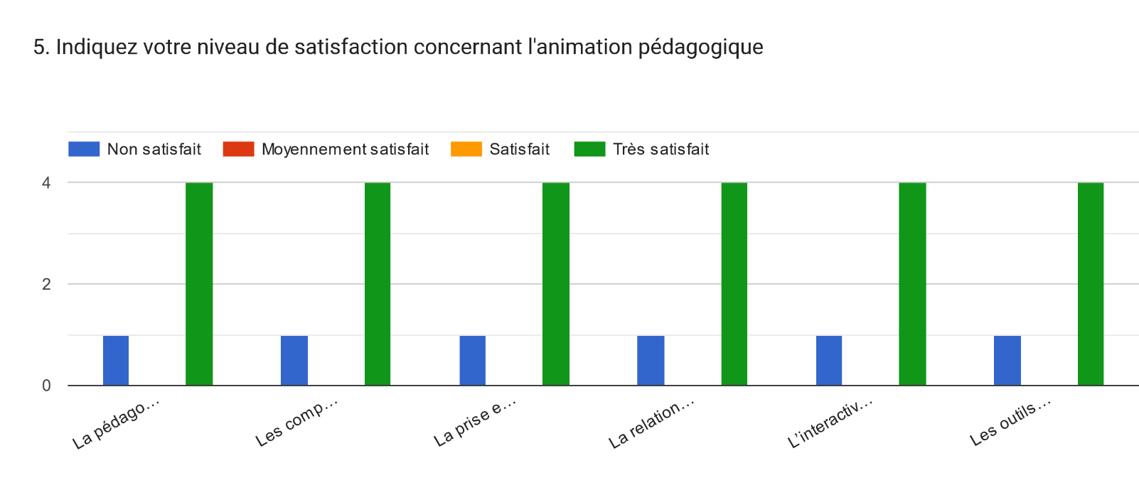
Les compétences des intervenants
Les outils pédagogiques (quizz, vidéos, jeux de rôles, supports, …)
L’interactivité du groupe
La relation avec les intervenants (faciliter l’échange, l’écoute)
La prise en compte de vos besoins
La pédagogie des intervenants

- Satisfaction de la logistique

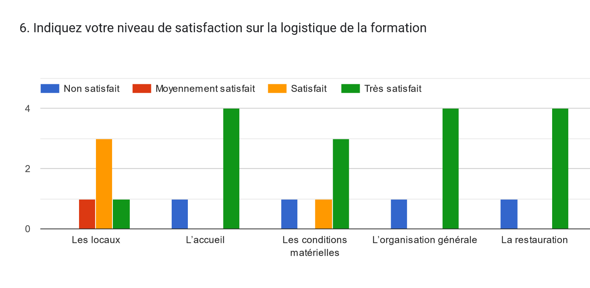

- Si vous deviez compléter cette formation que souhaiteriez-vous aborder ?

- RAS
- Rien
- Revenir avec un livret de l’accueil de l’apprenant aide-soignant
- Je ne vois pas trop quoi aborder de plus. La formation est pour moi bien complète

- Recommanderiez-vous cette formation à vos collègues ?
